РОСЖЕЛДОР
Федеральное государственное бюджетное образовательное учреждение высшего образования
«Ростовский государственный университет путей сообщения» (ФГБОУ ВО РГУПС)

Кафедра «Вычислительная техника и автоматизированные системы управления»

Лабораторная работа №7
Тема: «Логические элементы»

Отчет
к лабораторной работе по дисциплине
«Схемотехника и архитектура вычислительных систем»

Учебная группа: АСБ - 3 - 041

Выполнил студент Щуров Р.А.
(подпись студента)

Руководитель лабораторной работы Ковальчук А.В.
(подпись руководителя)

Работа допущена к защите
(дата)

Работа защищена с оценкой
(дата) (оценка) (подпись)

г. Ростов - на - Дону 2025 г.

Цель работы: рассмотреть принцип работы RS-триггера, составить и реализовать схему RS-триггера.

A = 1, B = 1
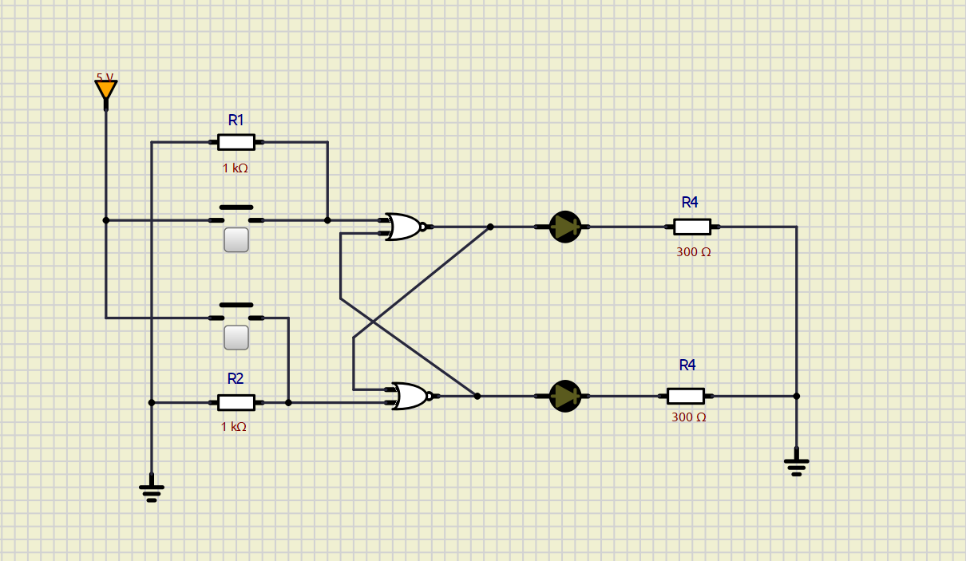Рис 1.1 RS-триггер(Базовое состояние).

A = 0, B = 1
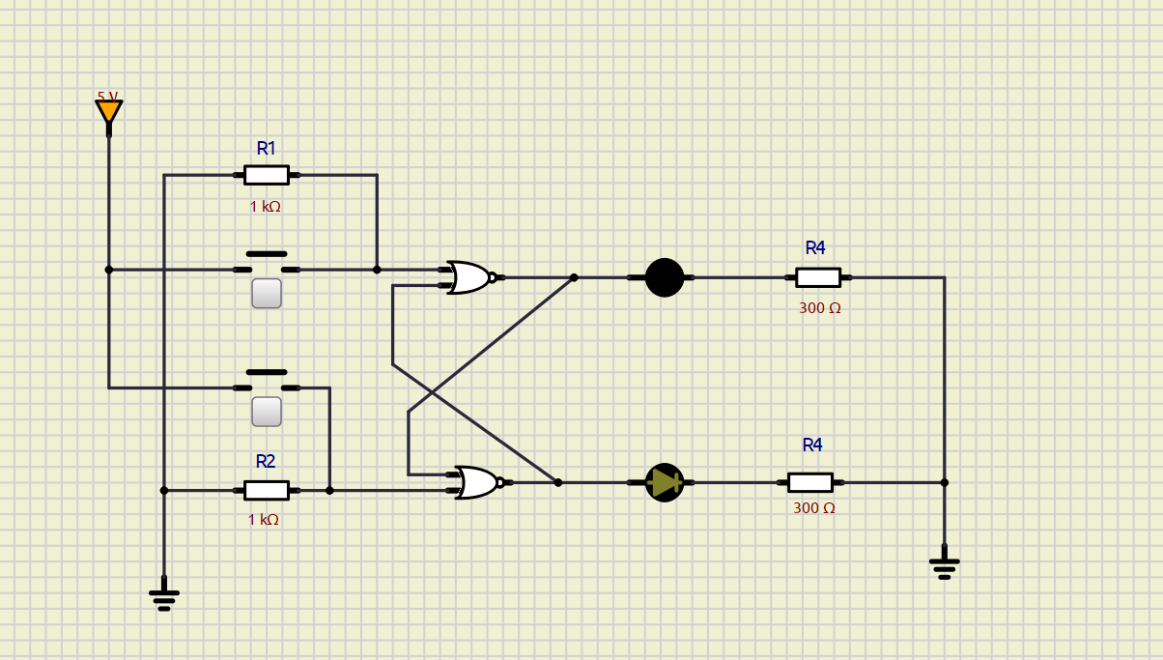
Рис 1.1 RS-триггер(светодиод Б = 1).

A = 1, B = 0
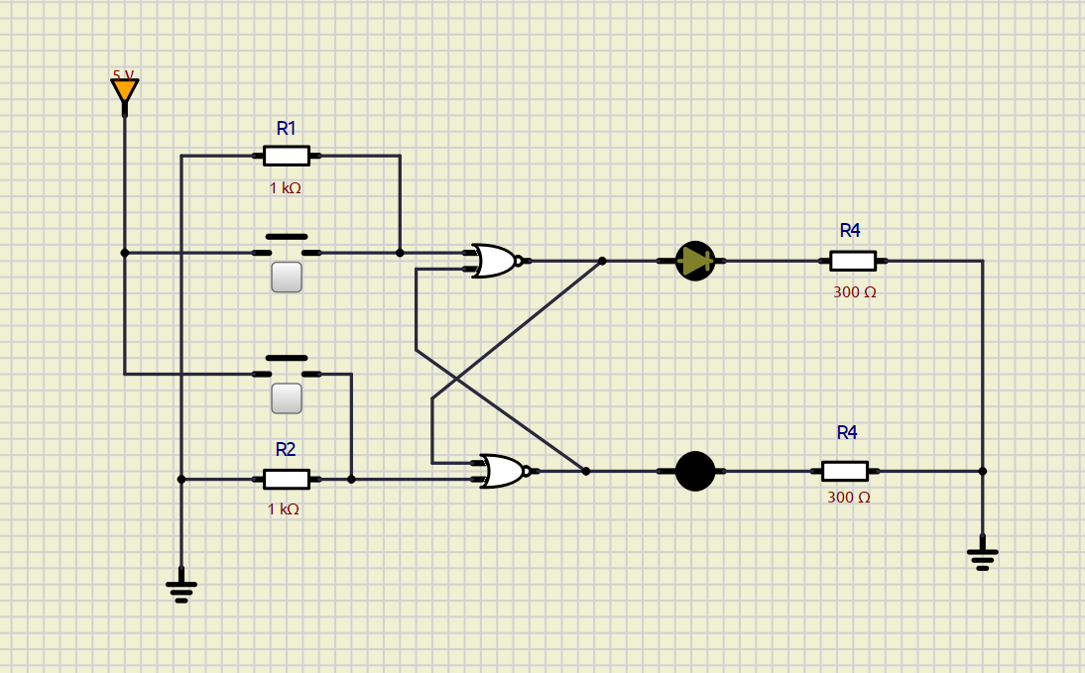
Рис 1.1 RS-триггер(светодиод А = 1).

Элементы схемы: источник постоянного тока – 5V, резисторы R1 - 1кΩ, R2 - 1кΩ, R4(2) - 300Ω, светодиод(2), кнопки(2), два инвертированных логических ИЛИ.

Результат: при нажатии на кнопку лампочка переключается в 0, другая становиться 1, изначально обе ламы 1.

Вывод: была реализована и изучена схема RS-триггера. Изучены основные понятия по которым работает RS-триггер.

